Лабораторная работа № 4

Использование внешних прерываний в микроконтроллерах AVR
Цель работы:
- Изучение механизма внешних прерываний микроконтроллеров AVR.
- Исследование режимов работы входов прерываний ATmega8535.

Оборудование и программное обеспечение:
- Лабораторный макет MK8535 в составе: модуль базовый МБ8535 +
модуль сменный МС01.
- Кабель соединительный для программирования МК.
- Персональный компьютер.
- Интегрированная среда программирования CodeVisionAVR.

Подготовка к работе
Рассмотрим и выполним пример, где на фоне основной программы, занятой генерацией гудка, по сигналам со входов внешних прерываний INT0 и INT1 происходит увеличение или уменьшение значения счетчика и отображение его на индикаторе.
Схема лабораторного макета приведена на рис. 35. Звуковой дина- мик SP1 подключен к выходу 3 порта B. Индикатором двоичного значе- ния счетчика служат светодиоды VD1…VD8, подключенные к выходам порта A. Источниками сигналов прерываний служат кнопки S9 и S10, подключенные ко входам INT0 и INT1. Как видно из схемы, при нажатии на кнопку формируется спадающий фронт сигнала, а при её отпускании – возрастающий. Пусть по нажатию кнопки S9 происходит увеличение зна- чения счетчика, а по нажатию кнопки S10 – уменьшение.
Создадим проект в CodeVisionAVR и зададим нужный режим работы микроконтроллера. В окне CodeWizardAVR на вкладке Chip выбрать тип микроконтроллера и рабочую частоту. На вкладке Ports задать режимы портов A, B и D: все линии порта A – на вывод, линию 3 порта B – на вывод, все линии порта D – на ввод. На вкладке External IRQ (рис. 36) отметить INT0 Enabled и INT1 Enabled и выбрать для них режим Falling Edge.

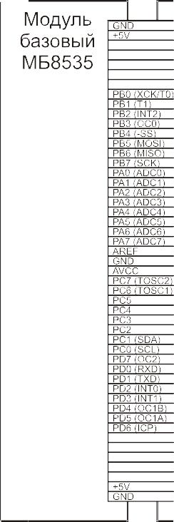
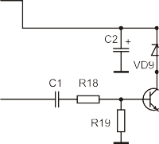
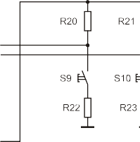
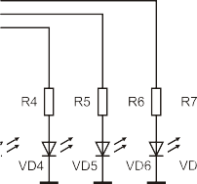
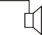
В созданном при помощи CodeWizardAVR тексте программы строки

// External Interrupt 0 service routine interrupt [EXT_INT0] void ext_int0_isr(void)
{

// Place your code here
}

// External Interrupt 1 service routine interrupt [EXT_INT1] void ext_int1_isr(void)
{

// Place your code here
}

представляют собой заготовки процедур обработки внешних пре- рываний для INT0 и INT1, оформленных в виде функций. На место тела функции можно будет вписать свой код обработки.
Строки

Рис. 35. Структурная схема лабораторного макета. Для модуля МС01 показана только та часть схемы, которая используется в данной работе

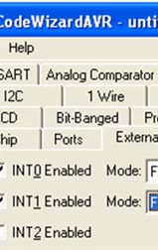
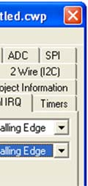
Рис. 36. Подготовка к работе входов INT0 и INT1
// External Interrupt(s) initialization
// INT0: On
// INT0 Mode: Falling Edge
// INT1: On
// INT1 Mode: Falling Edge
// INT2: Off GICR |= 0xC0; MCUCR = 0x0A; MCUCSR = 0x00; GIFR = 0xC0;

реализуют выбранный нами режим работы входов INT0 и INT1.
Строка

#asm(«sei») // Global enable interrupts

представляет собой команду ассемблера SEI (разрешить все прерывания), вставленную в текст на языке Си.
Доработаем исходный текст программы так, чтобы реализовать наш пример. Для этого допишем код для генерации гудка и коды обра-

ботки прерываний. В качестве двоичного счетчика используем регистр
PORTA. Остальные строки оставим без изменений (здесь они не показаны):

#include <mega8535.h> #include <delay.h>

// Процедура обработки внешнего прерывания INT0 interrupt [EXT_INT0] void ext_int0_isr(void)
{

if (PORTA < 0xff) ++PORTA;
}

// Процедура обработки внешнего прерывания INT1 interrupt [EXT_INT1] void ext_int1_isr(void)
{

if (PORTA > 0x00) --PORTA;
while (1) // Генерация гудка
{
PORTB.3 = 1;
delay_us(500); // задержка 500 мкс
PORTB.3 = 0;
delay_us(500); // задержка 500 мкс
}
}

Задание
- Создать проект и реализовать рассмотренный выше пример программы.
- Изменить код программы так, чтобы прерывания возникали при отпускании кнопок (т.е. по возрастающему фронту сигнала).
- Изменить код программы так, чтобы по прерыванию от кнопок повышалась и понижалась частота гудка.

}

void main(void)
{
PORTA = 0x00; // Настроить все линии порта A DDRA = 0xFF; // на вывод
PORTD = 0x00; // Настроить все линии порта D DDRD = 0x00; // на ввод
PORTB = 0x00; // К выходу PB3
DDRB = 0x08; // подключен динамик
// Настройка режима прерываний:
// INT0: Разрешено
// режим INT0: по спадающему фронту
// INT1: Разрешено
// режим INT1: по спадающему фронту
// INT2: Запрещено GICR |= 0xC0; MCUCR = 0x0A; MCUCSR = 0x00; GIFR = 0xC0;

#asm(«sei») // разрешить все прерывания

ДИНАМИЧЕСКАЯ ИНДИКАЦИЯ
Принцип динамической индикации
Устройства на основе микроконтроллеров зачастую имеют мно- горазрядные индикаторы (дисплеи) для вывода цифровой или цифро- буквенной информации. На рис. 37, а показана внутренняя схема свето- диодного семисегментного индикатора. Сегменты a…g образуют цифру, сегмент h – точка.
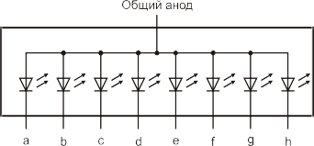
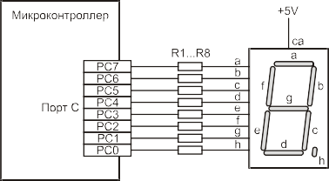
а) б)
Рис. 37. Семисегментный индикатор и его подключение к МК
Схема подключения одного индикатора к порту МК напрямую, без дешифратора, приведена на рис. 37, б (дешифратор можно реализо- вать программно). Резисторы R1…R8 служат для ограничения тока све- тодиодов. Видно, что для одного индикатора требуется один 8-разрядный порт МК. Если дисплей многоразрядный, то, как правило, у МК не найдется такого числа свободных портов.
Сократить затраты поможет динамическая индикация, принцип которой состоит в следующем. Известно, что если световые вспышки повторяются чаше 20–25 раз в секунду, то человеческий глаз, вследствие инерционности, воспринимает их как непрерывное свечение. Тогда можно все индикаторы разрядов подключить параллельно к выходу одного дешифратора, но зажигать их поочерёдно, подавая при этом на дешифратор код очередной цифры. Если чередовать индикацию цифр с нужной частотой, то будет создана иллюзия слитного многоразрядного изображения.
Если используется микроконтроллер, то можно исключить и де- шифратор, реализовав его функцию программно. Тогда блок семисег-
ментных индикаторов можно подключить непосредственно к порту МК. На рис. 38 показан 4-разрядный дисплей, реализованный по схеме дина- мической индикации. Видно, что для подключения 4 индикаторов вме- сто 32 линий потребовалось лишь 12. Процесс вывода числа «2013» на 4-разрядный дисплей разложен по фазам.

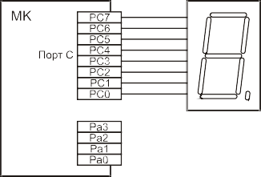

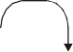
Рис. 38. Последовательность вывода числа «2013»

С увеличением числа разрядов динамическая индикация стано- вится более выгодной. Следует, однако, учитывать, что доля времени на свечение отдельного разряда уменьшается, что приводит к снижению общей яркости. Скомпенсировать яркость можно увеличением импульс- ного тока светодиодов (разумеется, не превышая предельных значений).

